22. apríla 2020

Prvá pomoc pre pobyt v prírode

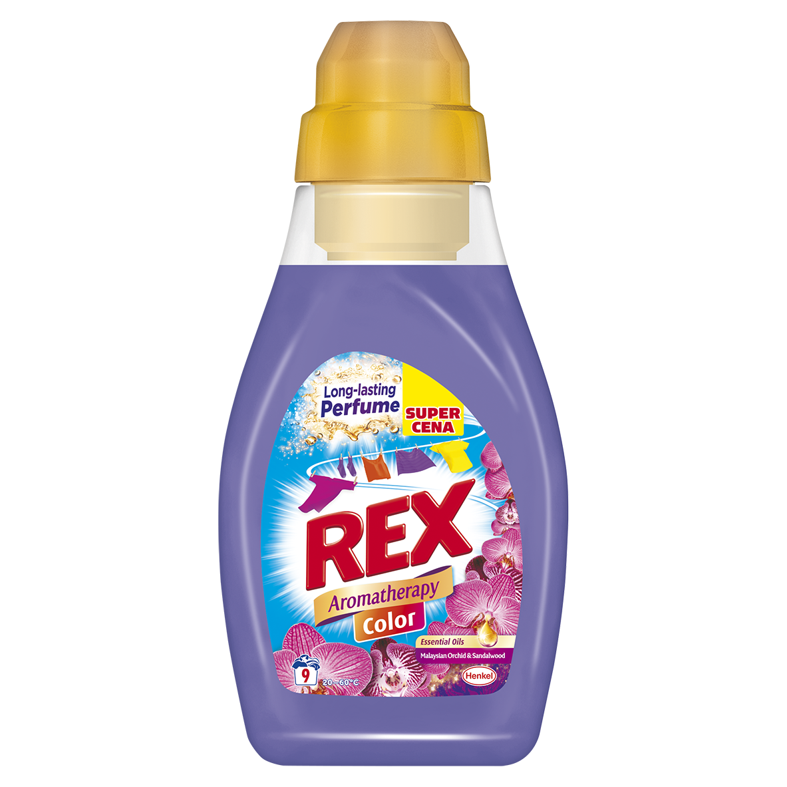
Bratislava 22. apríla – Možno ste si povedali, že potrebujete zmeniť prostredie, zbalili ste kufor a odišli ďaleko od ľudí na chatu v prírode. Okrem množstva nevyhnutných vecí by vám v batožine nemal chýbať ani prací prostriedok, s ktorým hravo zvládnete pranie a odstraňovanie škvŕn. Výhodou je, že počas pár dní oddychu nepotrebujete žiadne veľké balenie. Práve naopak – čím praktickejšie, tým lepšie. Spoločnosť Henkel myslí na vaše chvíle pohody a oddychu, a preto predstavil mini balenie pracieho prostriedku Rex, ktoré sa vám zmestí do kabelky aj ruksaku. Cestovné balenie Rex v sebe ukrýva deväť pracích dávok a je určené na pranie farebného oblečenia, ktoré prevonia exotickou sviežosťou. Môžete si ho teda pribaliť bez ohľadu na to, či idete do prírody len na víkend alebo sa útulná chata stáva vašim dočasným domovom počas tohto náročného obdobia.

Cestovné balenie Rex Malaysian Orchid & Sandalwood nájdete na pultoch obchodov za odporúčanú akčnú cenu od 1,49 Eur.

* * * * *

O spoločnosti Henkel
Spoločnosť Henkel pôsobí celosvetovo s vyrovnaným a diverzifikovaným portfóliom produktov. Vďaka silným značkám, inováciám a technológiám zastáva Henkel vedúce postavenie na trhu tak v spotrebiteľských, ako aj priemyselných odvetviach. V oblasti lepidiel je Henkel divízia Adhesive Technologies celosvetovým lídrom na trhu v rámci všetkých priemyselných segmentov. V oblastiach Laundry & Home Care a Beauty Care je Henkel na vedúcich pozíciách na viacerých trhoch a v kategóriách vo svete. Spoločnosť bola založená v roku 1876 a má za sebou viac než 140 úspešných rokov. V roku 2018 dosiahla obrat vo výške 20 mld. eur a upravený prevádzkový zisk približne vo výške 3,5 mld. Eur. Henkel zamestnáva viac než 53 000 ľudí po celom svete, ktorí spolu tvoria zanietený a veľmi rôznorodý tím, ktorý spája silná firemná kultúra a spoločný záujem vytvárať trvalo udržateľné hodnoty a ktorý zdieľa spoločné hodnoty. Ako uznávaný líder v oblasti udržateľnosti je Henkel na popredných priečkach v mnohých medzinárodných indexoch a hodnoteniach. Prioritné akcie spoločnosti Henkel sú kótované na nemeckom akciovom indexe DAX. Viac informácií nájdete na stránke www.henkel.com.

Na Slovensku pôsobí Henkel vo všetkých troch strategických oblastiach už od roku 1991. Henkel Slovensko predáva viac ako 50 značiek a dnes zamestnáva viac ako 1 900 pracovníkov.

Kontakt Marta Turóciová, Seesame Communication Experts

Telefón: +421 915 964 033
E-mail: turociova@seesame.com

